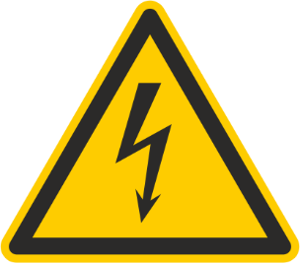  Vorsicht!  Elektrische Einrichtungen  Zutritt nur für befugte  Personen der  Mustertechnik GmbH  Störmeldungen unter Telefon 035829 - 628 11 |  | Vorsicht!  Elektrische Einrichtungen  Zutritt nur für befugte  Personen der  Mustertechnik GmbH  Störmeldungen unter Telefon 035829 - 628 11
Vorsicht!  Elektrische Einrichtungen  Zutritt nur für befugte  Personen der  Mustertechnik GmbH  Störmeldungen unter Telefon 035829 - 628 11 |  | Vorsicht!  Elektrische Einrichtungen  Zutritt nur für befugte  Personen der  Mustertechnik GmbH  Störmeldungen unter Telefon 035829 - 628 11

